2024年高教社杯全国大学生数学建模竞赛

**承 诺 书**

我们仔细阅读了《全国大学生数学建模竞赛章程》和《全国大学生数学建模竞赛参赛规则》（以下简称 “竞赛章程和参赛规则”，可从https://www.mcm.edu.cn下载）。

我们完全清楚，在竞赛开始后参赛队员不能以任何方式，包括电话、电子邮件、“贴吧”、QQ群、微信群等，与队外的任何人（包括指导教师）交流、讨论与赛题有关的问题；无论主动参与讨论还是被动接收讨论信息都是严重违反竞赛纪律的行为。

**我们以中国大学生名誉和诚信郑重承诺，严格遵守竞赛章程和参赛规则，以保证竞赛的公正、公平性。如有违反竞赛章程和参赛规则的行为，我们将受到严肃处理。**

我们授权全国大学生数学建模竞赛组委会，可将我们的论文以任何形式进行公开展示（包括进行网上公示，在书籍、期刊和其他媒体进行正式或非正式发表等）。

我们参赛选择的题号（从A/B/C/D/E中选择一项填写）： C

我们的报名参赛队号（12位数字全国统一编号）： 238

参赛学校（完整的学校全称，不含院系名）： 中国海洋大学

参赛队员 (打印并签名) ：1. 王遵豪

2. 王英旭

3. 马家瑞

指导教师或指导教师组负责人 (打印并签名)： 曹永昌

（指导教师签名意味着对参赛队的行为和论文的真实性负责）

日期： 2024 年 9 月 8 日

**（请勿改动此页内容和格式。此承诺书打印签名后作为纸质论文的封面，注意电子版论文中不得出现此页。以上内容请仔细核对，如填写错误，论文可能被取消评奖资格。）**

**基于农作物种植策略的优化模型分析**

目录

目录 1

摘要 1

问题一 2

问题二： 2

问题三： 2

一． 问题重述 3

1.1问题背景 3

1.2问题回顾 3

二．问题分析 4

2.1数据分析 4

2.2问题一分析： 5

2.3问题二分析： 5

2.4问题三分析： 6

三．模型建立 6

问题一模型： 6

问题二模型： 11

问题三模型： 13

四．结果检验与展示 16

问题一结果： 16

线性规划分析： 17

问题二结果： 19

问题三结果： 20

相关性的分析： 20

多元线性回归的分析： 21

五．符号说明 22

六．文献引用 23

摘要

本研究针对华北山区某乡村的耕地资源优化利用问题，涉及1201亩土地分散为34个地块，包含平旱地、梯田、山坡地和水浇地。同时考虑16个普通大棚和4个智慧大棚的种植灵活性。种植策略需遵循作物轮作规律，确保三年内至少种植一次豆类作物，并考虑种植便利性与效率。本研究旨在构建优化模型，实现资源最大化利用与种植效益提升。

问题一：

在解决某华北山区乡村2024至2030年农作物种植策略优化的问题时，我们采用线性规划与整数规划技术，并可能结合**层聚分析**和**遗传算法（GA算法**）的启示进行更深入的探索。首先，我们设定了两种处理超量销售的策略：一是超量部分滞销造成浪费，二是超量部分按降价50%销售。通过定义决策变量，即各类地块（平旱地、梯田、山坡地、水浇地、普通大棚、智慧大棚）在各年种植各种作物的面积，我们建立了以最大化经济收益为目标函数的数学模型。该模型受到多种约束条件的限制，包括地块使用限制、重茬限制、豆类作物种植要求以及预期销售量限制。在求解过程中，我们特别关注了决策变量的整数性质，确保种植面积符合实际情况。最终，我们利用优化软件求解出两种策略下的最优种植方案，并将结果分别填入result1_1.xlsx和result1_2.xlsx文件中。这一过程不仅展示了**线性规划**与**整数规划**在解决实际问题中的有效性。

**关键词：线性规划，整数规划，层聚分析，遗传算法（GA算法）**

问题二：

在问题二中，鉴于农作物预期销售量、亩产量、种植成本及销售价格存在的不确定性，需采用**随机规划**方法来模拟这些参数的随机波动，并构建数学模型以应对不确定性。同时，利用**鲁棒规划**的思想增强种植方案的稳健性，以抵御极端市场变化或气候灾害的风险。考虑到农作物种植决策的长期性和动态性，还需结合**动态规划**技术，制定跨年份的最优种植策略，以实现长期经济收益的最大化。

**关键词：随机规划，鲁棒规划，动态规划**

问题三：

在问题三中，针对农作物之间的可替代性、互补性以及销售量、价格、成本间的相关性，需采用**多目标优化模型**来平衡经济收益、风险控制和种植效率等多个目标。同时，通过**相关性分析**揭示变量间的内在联系，为优化提供科学依据。利用**蒙特卡洛分析方法**模拟不确定因素，评估不同种植策略在不同情境下的表现，从而制定出既稳健又高效的最优种植策略，并与问题二的结果进行对比分析。

**关键词**：**多目标优化，相关性分析，蒙特卡路分析**

**关键词：线性规划，整数规划，随机规划，鲁棒规划，动态规划，多目标优化，相关性分析，蒙特卡路分析，遗传算法（GA算法）**

1. 问题重述

1.1问题背景

通过阅读我们可以知道，已知华北某个山区地区一共有地1201亩，而且这些土地分散成了34个大小不同的地块，该乡村拥有四种耕地类型：平旱地、梯田、山坡地和水浇地。其中，平旱地、梯田和山坡地每年适合种植一季粮食类作物。水浇地则具备灵活性，每年可选择种植一季水稻或两季蔬菜。此外，该乡村还设有16个普通大棚和4个智慧大棚，每个大棚的耕地面积为0.6亩。普通大棚每年可种植一季蔬菜和一季食用菌，而智慧大棚则能高效利用空间，每年种植两季蔬菜。重要的是，无论是露天耕地还是大棚，同一地块在每季内均可灵活种植不同的作物，以实现资源最大化利用。

农作物的种植需遵循重要规律：每种作物在同一地块（包括大棚）不可连续重茬，以避免减产。自2023年起，为优化土壤生态，促进作物生长，每个地块须确保三年内至少种植一次豆类作物，以利用其根菌的益处。此外，设计种植方案时，需兼顾实际操作的便利性，确保每种作物每季的种植地块不过于分散，同时在单个地块内种植面积适中，以避免管理不便和小面积种植的低效问题

1.2问题回顾

问题一：

在假设农作物未来的预期销售量、种植成本、亩产量和销售价格均保持与2023年相同，且每季农作物在当季销售的前提下，要求制定该乡村2024-2030年的最优农作物种植方案。特别地，针对两种情况分别求解：一是超过预期销售量的部分滞销并造成浪费；二是超过部分按2023年销售价格的50%降价出售。此问题旨在优化种植结构，以最大化经济收益，同时考虑作物轮作、地块类型限制及田间管理便捷性。

问题二：

考虑到农作物市场存在的不确定性，包括预期销售量的波动（小麦和玉米增长，其他作物±5%变化）、亩产量受气候影响（±10%变化）、种植成本增长（平均每年5%）以及销售价格的变化（粮食稳定，蔬菜增长，食用菌下降），要求制定该乡村2024-2030年的最优农作物种植方案。此问题需要在不确定性条件下进行决策，以平衡风险与收益，确保种植方案的稳健性。

问题三：

在问题2的基础上，进一步考虑农作物之间的可替代性和互补性，以及预期销售量、销售价格与种植成本之间的相关性，制定该乡村2024-2030年的最优农作物种植策略。通过模拟数据来求解，并与不考虑相关性的问题2结果进行比较分析。此问题旨在构建一个更加贴近现实的数学模型，以应对复杂的市场环境，制定出更加科学合理的种植策略。

二．符号说明

|  |  |
| --- | --- |
| 符号 | 说明 |
| *T* | 是规划的总年数。 |
| *I* | 是地块的总数。 |
| *J* | 是作物的种类数。 |
| *pjt*​ | 是作物*j*在第*t*年的单位销售价格。 |
| *cjt*​ 。 | 是作物*j*在第*t*年的单位种植成本。 |
| *xijt*​ 。 | 是地块*i*上作物*j*在第*t*年的种植面积（亩）。 |
| *yijt*​ 。 | 是地块*i*上作物*j*在第*t*年的亩产量。 |
| Penalty*ijt*​ | 是由于违反约束条件（如重茬、豆类作物要求等）而产生的惩罚项。 |

三．问题分析

2.1数据分析

数据的预处理

对于excel表格之中的数据，我们需要先对数据进行**层聚分析，**在此之前我们需要对相应的数据进行拆分，之后逐步进行分析，下面的图是我们把不同地块类型的面积做成条形图的示例**：**

图1

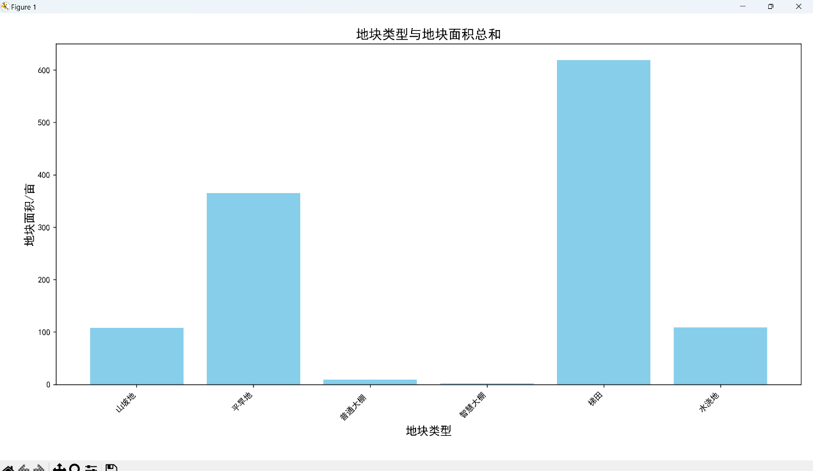

对于excel表格之中给出的更具体一步的描述之中，我们还可以获得下面的相关信息，也就是给出的三个不同类型的地块的条件下，在不同的季节的播种还有收获的时期之间的数据：

表2

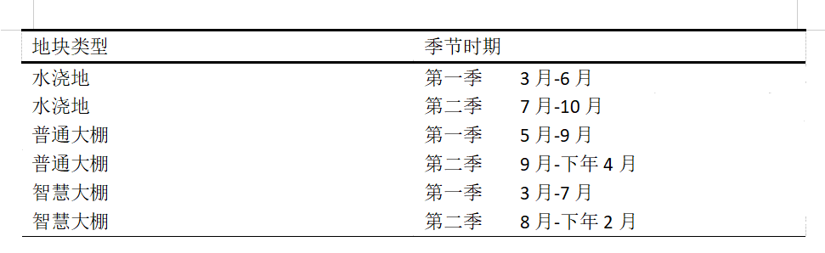

我们先需要对相应的不同品种之间的最大利润和最小利润（每一亩的利润）进行分析，分析之后我们进行了可视化的处理

图3

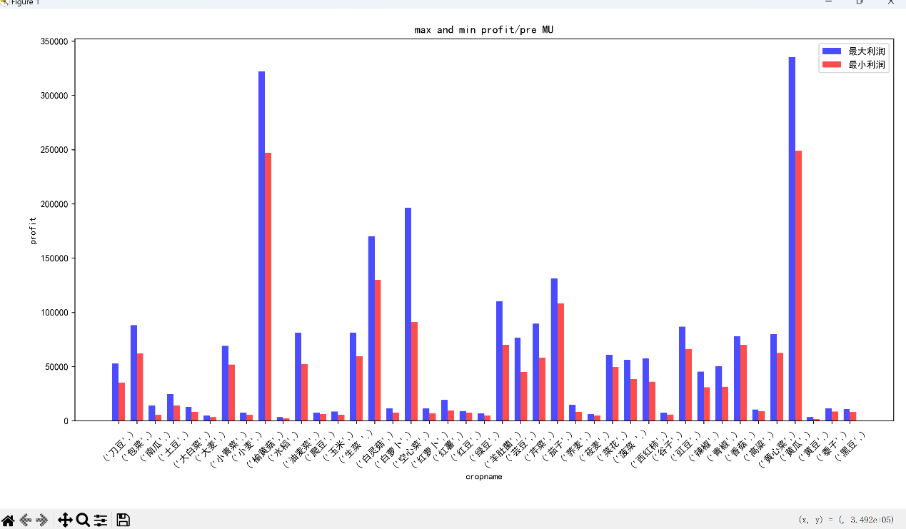

在此之后我们绘制出了热力图

图4

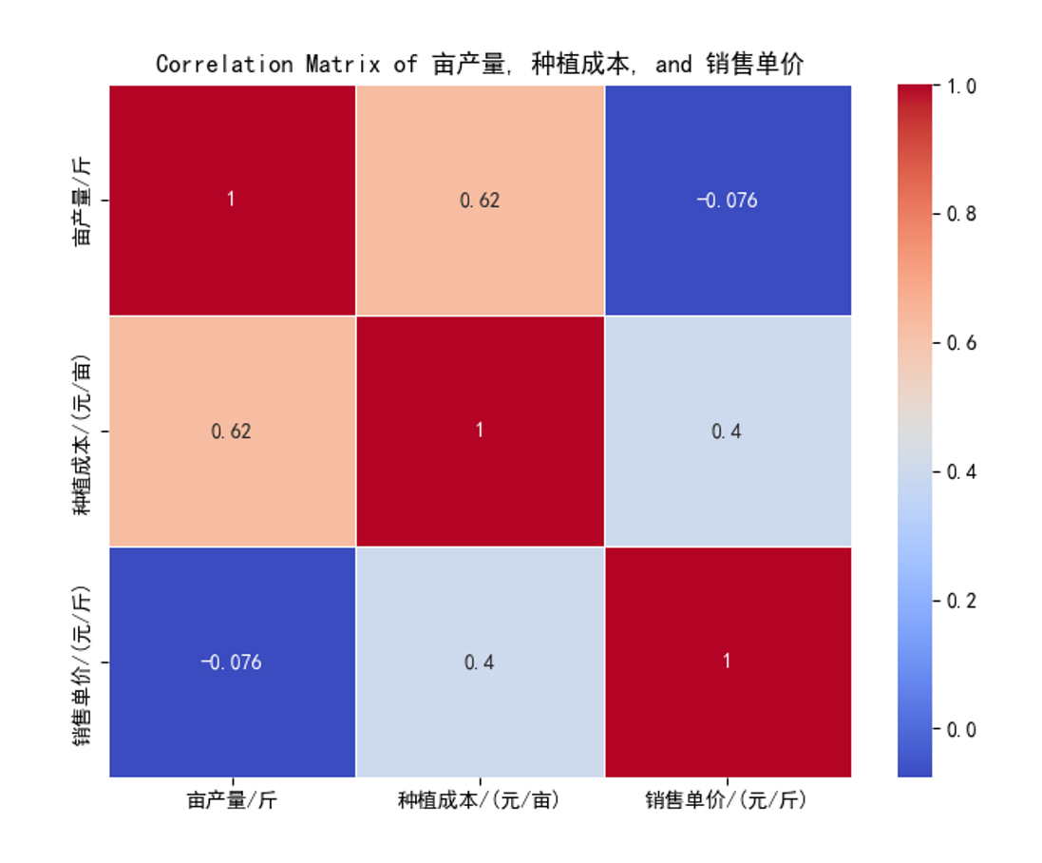

2.2问题一分析：

基于2023年全面而深入的销售数据分析，我们致力于构建一个精细化的农作物种植规划框架，覆盖2024至2030年期间。该规划将深度融合地块特性（旱地、梯田、坡地、灌溉地、普通大棚及智慧大棚）与作物适配性考量，同时灵活应对市场销售策略的变化（包括全价销售与半价处理超出部分），以精准预测并满足市场需求。通过运用先进的统计预测模型，我们旨在实现种植量的最优化，既避免作物过剩导致的经济损失，又确保作物短缺时不失市场机遇。这一策略的实施将不仅提升农业生产的整体效率与经济效益，

2.3问题二分析：

在面对未来农作物种植的不确定性时，我们需要构建一个多目标优化模型，以最大化预期总利润并最小化风险。考虑到小麦和玉米的预期销售量将呈现5%至10%的年增长率，而其他作物销售量可能在2023年基础上波动±5%，同时亩产量受气候等因素影响可能波动±10%，种植成本受市场条件影响预计每年增长约5%，以及粮食作物价格稳定、蔬菜价格有增长趋势、食用菌价格稳中有降等情况，我们需采取一种有效的方法来应对这些变量。

**1.不确定性因素的建模**：

采用不确定性场景生成与削减技术，以模拟和刻画销售量、亩产量、种植成本和销售价格的波动。

**2.优化方法的选择**：

鉴于蒙特卡洛模拟在多目标优化中的高时间复杂度，我们考虑采用更高效的算法，如遗传算法或粒子群优化，结合场景分析来寻找最优解。

**3.风险管理：**

在模型中引入风险评估指标，如方差或标准差，以量化种植方案的风险水平，并寻求收益与风险之间的最佳平衡。

**4.数据驱动的决策**：

利用历史数据和市场趋势预测，结合统计模型来预测各种农作物的关键指标。

通过这种多目标优化方法，我们能够为该乡村提供一个灵活且稳健的种植方案，不仅最大化了预期利润，同时也有效控制了种植风险。这种方法的实施将有助于提高农业系统的适应性和可持续性，确保长期的经济效益和生态平衡。

2.4问题三分析：

在构建2024至2030年农作物种植策略时，我们必须深入分析不同作物间的相互关系，以及这些关系如何影响销售量、价格和成本。通过理解作物间的可替代性和互补性，我们可以更精确地预测市场动态并制定有效的种植计划。

**1. 作物间关系的考量：**

替代效应：分析作物之间的替代关系，如价格上涨可能导致消费者选择其他替代作物，从而影响销售量。

互补效应：识别作物间的互补关系，例如一种作物的价格变动可能影响其互补作物的销售。

**2. 经济因素的整合：**

利用多元回归分析，将销售价格和种植成本作为自变量，预期销售量作为因变量，从而在问题二的基础上减少不确定性因素。

**3.策略实施与数据分析**

数据驱动的决策制定：通过收集历史销售数据和市场趋势，使用统计模型来预测关键经济指标。

模拟与优化：采用程序模拟来测试不同种植策略的效果，比较各种策略下的预期收益和风险。

通过这种方法，我们能够为该乡村提供一个更加精确和适应市场变化的种植方案。

四．模型建立

问题一模型：

遗传算法（针对农作物种植问题）

1. 初始化

* 定义染色体结构：染色体采用二维矩阵形式编码，其中行代表地块，列代表年份，矩阵中的每个元素代表该地块在该年份种植某种作物的面积（或种植决策，如0表示不种植，非0表示种植的面积或作物类型编码）。
* 生成初始种群：随机生成多个这样的二维矩阵作为初始种群，每个矩阵代表一个可能的农作物种植方案。

2. 适应度评估

* 计算经济收益：根据作物产量、市场价格等因素，计算每个种植方案在不同年份的经济收益。
* 考虑资源利用和约束条件：评估每个方案是否满足非负种植面积、总种植面积不超过地块面积、作物种植条件（如土壤质量）、水资源限制等约束条件。对于不满足约束的方案，给予较大的惩罚值。
* 综合评估：将经济收益与惩罚项相结合，得到每个种植方案的适应度值。

3. 选择

* 选择机制：采用轮盘赌选择、锦标赛选择等方法，根据适应度值从当前种群中选择优秀个体作为父代。适应度值越高的个体被选中的概率越大。

4. 交叉

* 设计交叉操作：针对二维矩阵编码的特点，设计合适的交叉方式。例如，可以采用行交叉（交换两个父代个体的部分行）、列交叉（交换部分列）或子矩阵交叉（交换两个父代个体的部分子矩阵）。
* 确保合法性：交叉后生成的子代个体需要进行合法性检查，确保满足所有约束条件（如非负种植面积、总种植面积限制等）。如果不满足，则需要进行修复操作。

5. 变异

* 设计变异操作：以一定概率对子代个体的某些元素进行变异。变异可以是随机增减某个地块上某种作物的种植面积，也可以是改变种植决策（从不种植变为种植某种作物，或改变种植的作物类型）。
* 约束保持：变异后同样需要进行合法性检查，确保变异后的种植方案仍然满足所有约束条件。

6. 精英保留

* 保留最优解：将当前种群中的最优个体（或多个最优个体）直接复制到下一代种群中，以避免在迭代过程中丢失已知的最优解。

7. 迭代

* 重复迭代：重复执行步骤2至6，直到满足终止条件（如达到最大迭代次数、适应度达到预设阈值、连续多代无显著改进等）。

8. 结果分析

* 分析最优种植方案：对最终得到的最优种植方案进行详细分析，包括各年份、各地块的作物种植情况、经济收益、资源利用效率等。
* 优化建议：根据分析结果，为农民和农业管理者提供科学的种植决策建议，包括作物种类选择、种植面积调整、灌溉管理等。

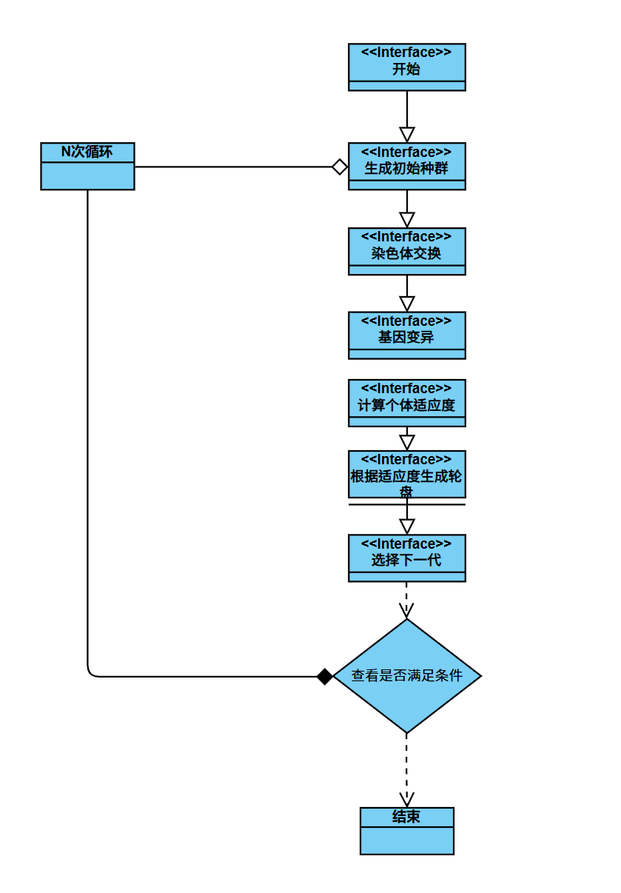

农作物最优种植模型构建与遗传算法解法

目标函数与遗传算法结合

目标函数：

目标函数旨在最大化农作物的总收益，BP神经网络凭借其逆向传播机制，能够持续调整网络权值，直至均方误差（mean square error，MSE）达到最小化，从而揭示数据间的复杂关联。而遗传算法则巧妙地模拟了达尔文的自然选择和遗传原理，通过不断探索最大适应度来找到最优解，展现了强大的全局搜索能力。[1]考虑两种情况：

1. 基础情况：

**其中，*pjt*​ 为作物*j*在第*t*年的销售价格，*cjt*​ 为种植成本，*xijt*​ 为地块*i*上作物*j*在第*t*年的种植面积，*yijt*​ 为亩产量。

1. 超过预期销售量情况：  
   假设超过预期销售量的部分以半价出售，则目标函数调整为：

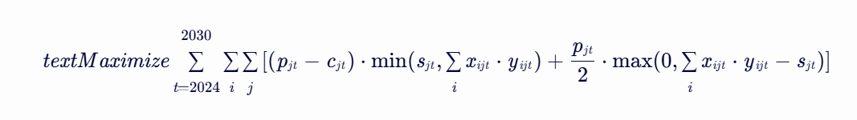其中，*sjt*​ 为作物*j*在第*t*年的预期销售量。

考虑多种作物、多个地块和多年份的复杂情况，我们可以将目标函数进一步细化为（也就是进阶的情况）：

**

其中，

* *T* 是规划的总年数。
* *I* 是地块的总数。
* *J* 是作物的种类数。
* *pjt*​ 是作物*j*在第*t*年的单位销售价格。
* *cjt*​ 是作物*j*在第*t*年的单位种植成本。
* *xijt*​ 是地块*i*上作物*j*在第*t*年的种植面积（亩）。
* *yijt*​ 是地块*i*上作物*j*在第*t*年的亩产量。
* Penalty*ijt*​ 是由于违反约束条件（如重茬、豆类作物要求等）而产生的惩罚项。

惩罚项 Penalty*ijt*​ 的具体形式可以根据约束条件来设计，例如：

* 重茬惩罚：

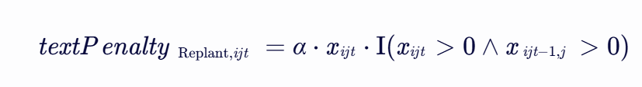

其中，*α* 是重茬惩罚系数，I 是指示函数，当条件为真时取1，否则取0。

* 豆类作物缺失惩罚：

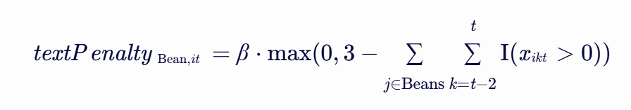

其中，*β* 是豆类作物缺失惩罚系数，Beans 是豆类作物的集合，该公式确保每三年内至少种植一次豆类作物。

遗传算法结合：

在遗传算法中，我们需要将上述目标函数和惩罚项整合到适应度函数中。适应度函数可以定义为：

**其中，Individual 代表一个种植方案（即一个染色体）。

三、约束条件

除了之前提到的约束条件外，我们还可以添加更多具体的约束来确保模型的实用性：

1. 非负种植面积：

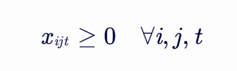

1. 总种植面积不超过地块面积：

**

1. 作物种植条件（以土壤质量为例）：

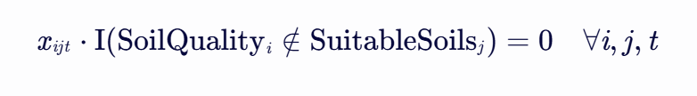

其中，SoilQuality*i*​ 是地块*i*的土壤质量，SuitableSoils*j*​ 是作物*j*适合的土壤质量集合。

1. 整合到总种植面积限制中：  
   在考虑了单季作物和双季作物的限制后，我们需要确保地块的总种植面积不超过其面积限制。这可以通过将单季作物和双季作物的种植面积相加来实现：

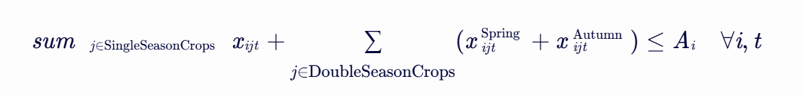

1. 双季作物种植面积和时间限制：  
   对于每个地块 *i* 和每个双季作物 *j*∈DoubleSeasonCrops，我们需要分别考虑两个种植季节（比如春季和秋季）。为了简化问题，我们可以假设每个双季作物在每个地块上每年只能种植一次完整的双季（即春季和秋季各一次），或者完全不种植。这可以通过引入两个变量 *xijt*Spring​ 和 *xijt*Autumn​ 来表示春季和秋季的种植面积，并添加以下约束：



问题二模型：

鲁棒优化方法

在问题二中，我们面临的是多种农作物预期销售量、亩产量、种植成本和销售价格的不确定性。为了处理这些不确定性，我们可以采用鲁棒优化的方法。鲁棒优化旨在找到一种策略，该策略在不确定性参数的一定范围内变化时，仍然能够保持较好的性能。

参考思路：

双层多目标规划是一种能够描述实际问题中层次关系的有效方法，其通过上、下决策中的多个指标来反映决策效果及决策者之间的关系。

c1、d1、c2、d2、A、B、h均在集合μ0内扰动，μ0是盒式扰动集，此模型系数均在集合μ0内扰动。令(c1、d1、c2、d2,A,B,h)∈μ0，则参数在盒式不确定集合μ0内扰动的鲁棒线性双层规划可等价为以下数据确定出的双层规划问题。[2]

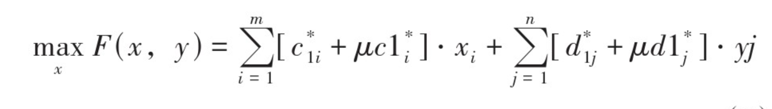

**1. 定义决策变量和参数**

* **决策变量**：*xijt*​ 表示在地块 *i* 上，季节 *t* 种植作物 *j* 的面积（或数量）。
* **不确定性参数**：
  + *q*^​*jt*​：作物 *j* 在季节 *t* 的预期销售量（具有不确定性）。
  + *y*^​*jt*​：作物 *j* 在季节 *t* 的亩产量（具有不确定性）。
  + *c*^*jt*​：作物 *j* 在季节 *t* 的种植成本（具有不确定性）。
  + *p*^​*jt*​：作物 *j* 在季节 *t* 的销售价格（具有不确定性）。

2. 目标函数

目标是最大化总利润，考虑到不确定性，我们可以定义一个鲁棒的目标函数，该函数在最坏情况下（不确定性参数的最大或最小可能值）仍然保持较高的利润。



其中，Θ 是不确定性参数 *θ*=(*q*^​*jt*​,*y*^​*jt*​,*c*^*jt*​,*p*^​*jt*​) 的集合，这些参数根据给定的范围变化。

**3. 约束条件**

* **种植面积限制**：每个地块的总种植面积不能超过其总面积。
* **作物轮作限制**：同一地块不能连续种植相同作物。
* **豆类作物要求**：每个地块三年内至少种植一次豆类作物。
* **预期销售量限制**：如果考虑滞销情况，则实际销售量不能超过预期销售量。
* **非负性**：所有决策变量必须非负。

**4. 鲁棒优化公式**

为了将上述模型转化为可求解的形式，我们需要对不确定性参数进行量化。一种常见的方法是使用区间数或概率分布来描述这些参数的不确定性。然后，我们可以使用线性规划或整数规划的鲁棒对应物来求解。

例如，如果我们认为 *p*^​*jt*​ 在 [*pjt*min​,*pjt*max​] 范围内变化，我们可以将目标函数转化为：

**其中 *zijt*​ 是辅助变量，表示由于价格不确定性可能导致的最大利润损失，并受到以下约束：

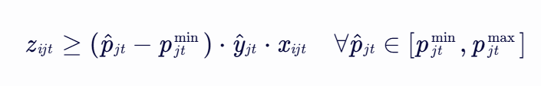这通常需要使用大M方法或类似的线性化技术来处理。

问题三模型：

使用蒙特卡洛模拟来分析农作物种植策略时，主要涉及到的是随机变量的生成和基于这些随机变量的决策优化。蒙特卡洛模拟通过重复随机抽样来估计数学模型的参数或预测结果的不确定性。以下是一些关键的理论性内容和公式，用于指导问题3的蒙特卡洛模拟分析。蒙特卡罗模拟技术又称随机模拟法，是一种统计方法，它依据大规模随机抽样来近似事件发生的概率。在风险量化分析中，其实施过程一般是：首先构建一个可以很好地描述系统特性的模型，在投资项目经济评价中，该模型指反映投资项目效益的经济评价模型；确定风险变量及其概率分布，利用随机数将模型运行多次，统计投资项目经济评价指标值（如投资内部收益率、净现值）的估计值，给出其概率分布[3]

**1. 随机变量的定义**

* **预期销售量**：设 *Si*,*t*​ 为作物 *i* 在年份 *t* 的预期销售量，其中 *i* 代表作物种类，*t* 代表年份。根据题目，小麦和玉米的预期销售量有增长趋势，其他作物有±5%的波动。
* **亩产量**：设 *Yi*,*t*​ 为作物 *i* 在年份 *t* 的亩产量。亩产量每年有±10%的波动。
  + **
* **种植成本**：设 *Ci*,*t*​ 为作物 *i* 在年份 *t* 的种植成本。种植成本每年增长5%左右。
* ****销售价格**：设 *Pi*,*t*​ 为作物 *i* 在年份 *t* 的销售价格。

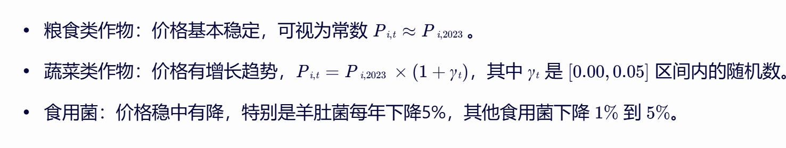2. 利润函数

对于每种作物和每个地块（包括大棚），计算其利润 *πi*,*j*,*t*​，其中 *j* 代表地块。

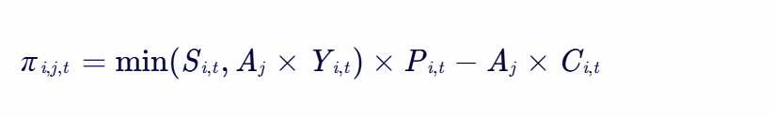其中 *Aj*​ 是地块 *j* 的面积。如果产量超过销售量，则销售量限制为 *Si*,*t*​；否则为 *Aj*​×*Yi*,*t*​。

**3. 作物种植面积优化**

* **地块面积限制**：每种作物在单个地块（含大棚）种植的面积不宜太小，这可以通过设置最小种植面积的约束来实现。

约束条件：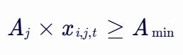

（其中 *A*min​ 是最小种植面积）

* **种植地分散性**：虽然这通常难以用简单的数学公式表示，但可以通过优化算法中的启发式规则或惩罚项来鼓励种植地块的集中性。

**4. 利润最大化模型**

* **目标函数**：最大化总利润，即所有地块和年份中作物利润的总和。



其中 *πi*,*j*,*t*​ 是根据前面定义的利润函数计算的。

3. 蒙特卡洛模拟

1. 初始化

* 设定模拟次数：选择一个合适的模拟次数N，例如N=1000次。这个次数应足够大以确保结果的稳定性和可靠性。
* 定义随机变量：根据题目描述，我们需要定义以下随机变量及其分布：
  + 小麦和玉米的预期销售量增长率（5%~10%之间）
  + 其他农作物的预期销售量变化（±5%）
  + 农作物的亩产量变化（±10%）
  + 种植成本增长率（5%）
  + 蔬菜类作物的销售价格增长率（5%）
  + 食用菌的销售价格下降率（1%~5%，特别是羊肚菌为5%）

2. 随机抽样

* 对于每次模拟（k=1, 2, ..., N）：
  + 从上述定义的随机变量分布中抽取样本值。例如，对于小麦的预期销售量增长率，可以随机选择一个介于5%和10%之间的值。
  + 更新所有相关参数（如预期销售量、亩产量、种植成本、销售价格）以反映这些随机变化。

3. 优化

* 构建优化模型：
  + 目标函数：最大化总利润，考虑所有地块（包括露天耕地和大棚）的农作物种植收益。
  + 决策变量：对于每种作物、每个地块（含大棚）和每个年份，定义二进制变量表示是否种植该作物。
  + 约束条件：
    - 每种作物在同一地块不能连续重茬种植。

五．结果检验与展示

问题一结果：

我们给各种植物定义一个结构，之后再结构之中添加上不同植物的属性，这样在后续处理的时候可以轻松的根据结构之中的属性来进行相关的操作，下面是对植物的固有属性的操作：

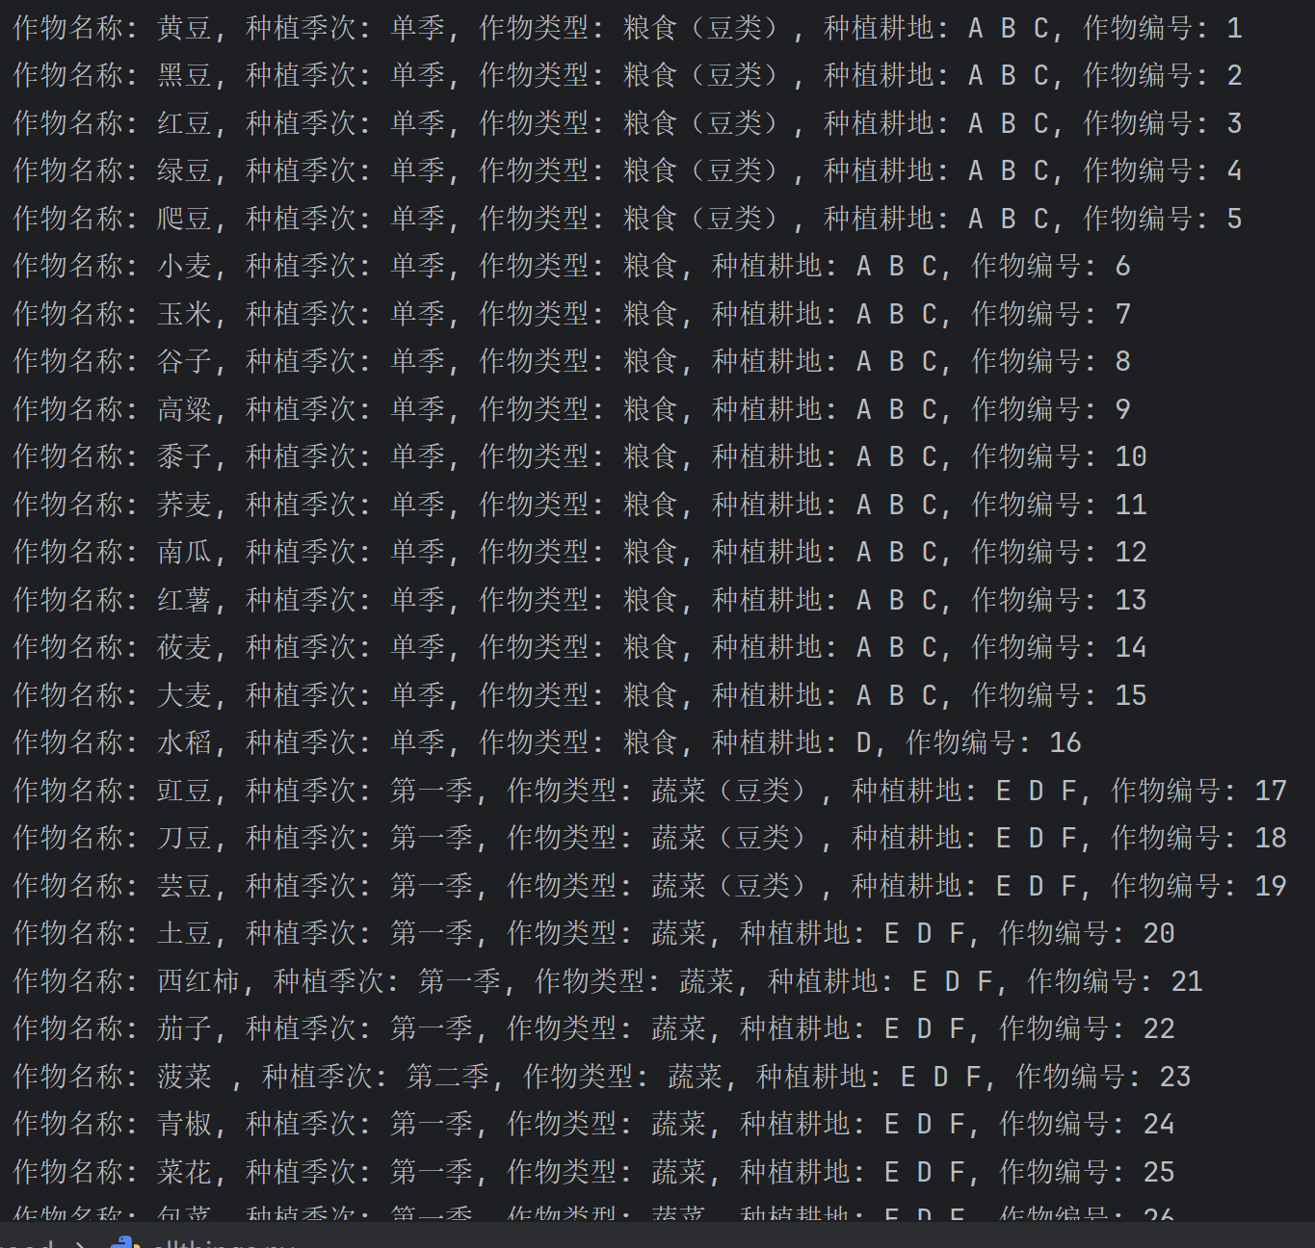：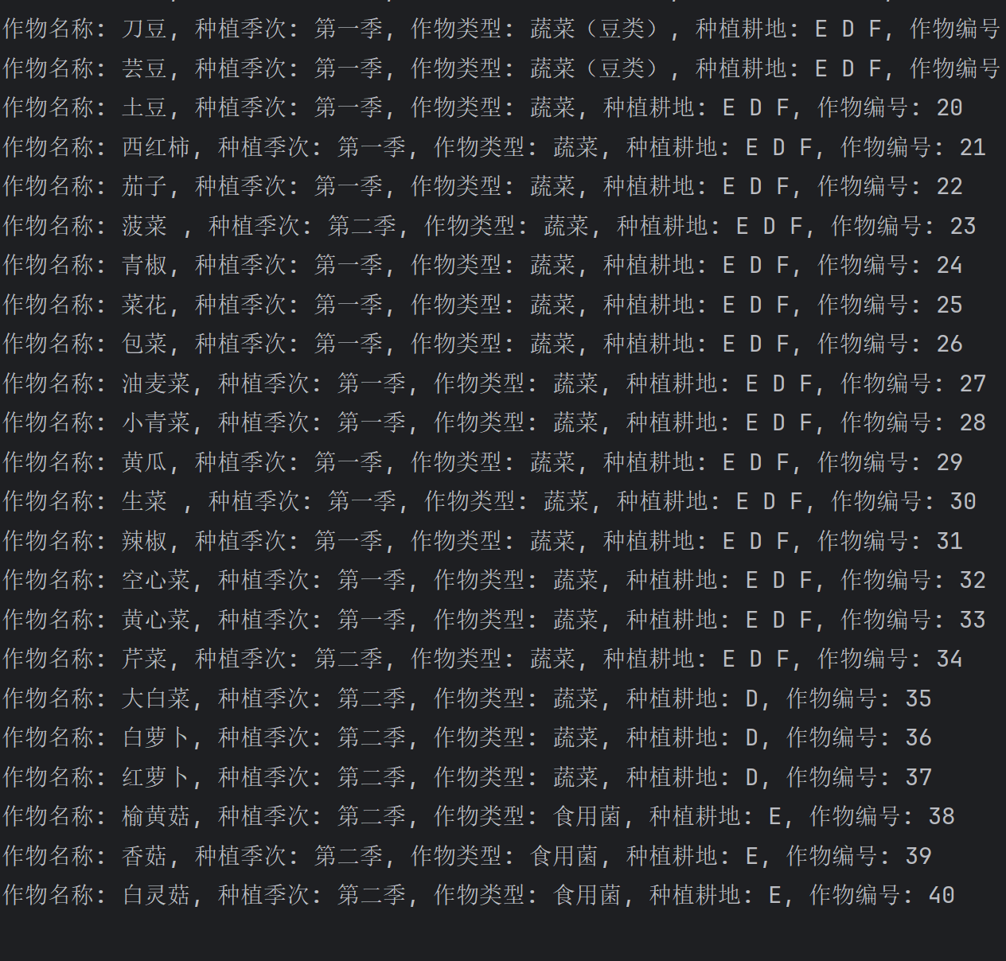

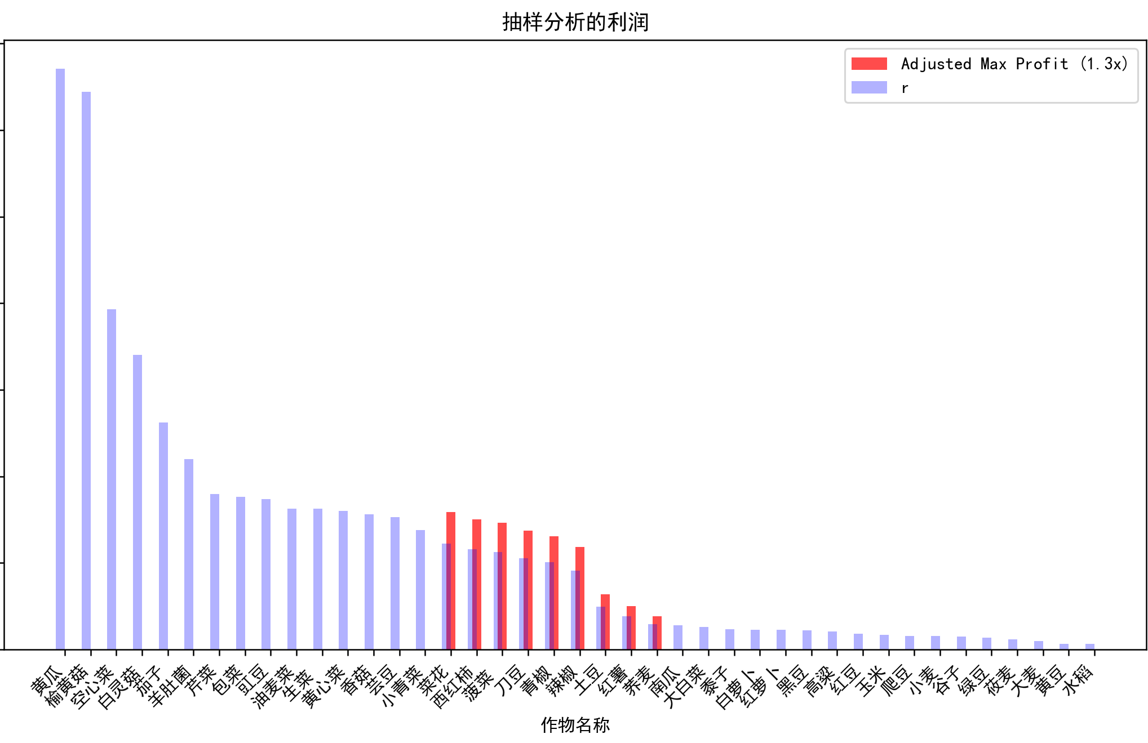

接下来的是对土地的不同地块的分析，我们以干旱地为例子，生成了自由度为28的t分布函数

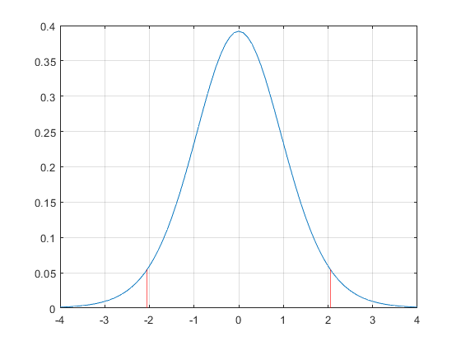

线性规划分析：

对于模型建立的权重还有相关的约束条件，我们获得了我们的线性分析的图：

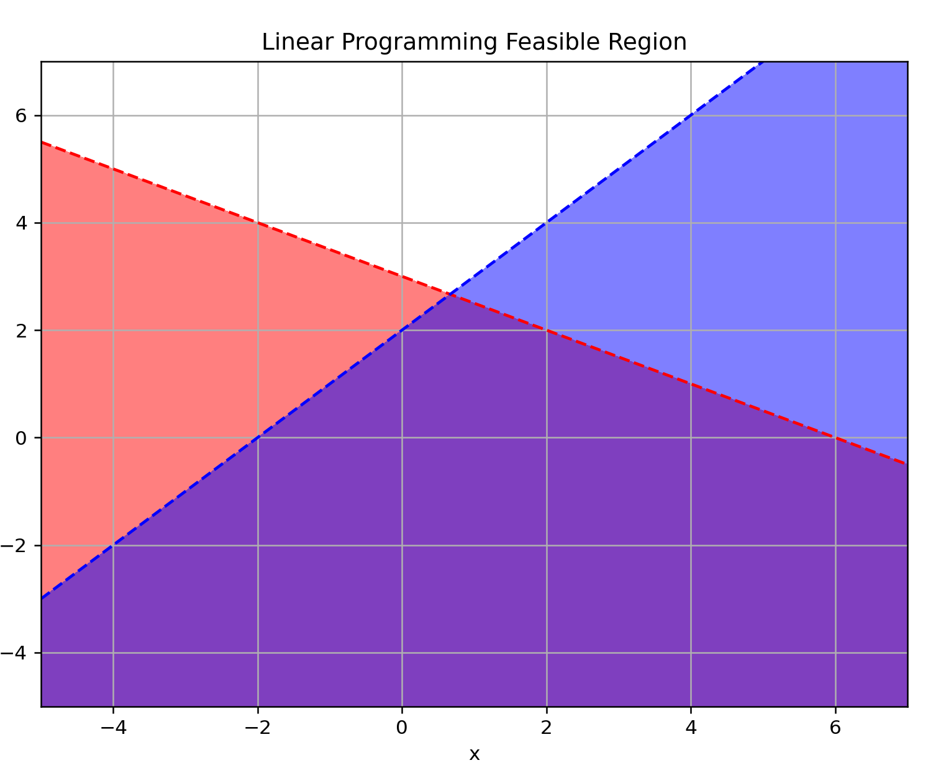

在对问题一进行函数的线性规划最优求解之后我们获得了我们的成果还有excel表格

对于第一小问我们修改代码之中的参数把超过销售量的部分还有盈利都直接换成零，之后再根据我们的线性规划的公式来明确了我们的种植计划还有盈利结果

第一问的最优解：

|  |  |  |  |  |  |  |
| --- | --- | --- | --- | --- | --- | --- |
| 2024 | 2025 | 2026 | 2027 | 2028 | 2029 | 2030 |
| 7341748 | 24314347 | 6843562 | 22692403 | 7762143 | 20295728 | 11003367 |

对于第二小问的解决办法是我们把超过销售量部分的盈利都进行相应的降价操作之后我们根据我们获得的线性规划的公式来明确了我们的种植计划还有盈利结果。

第二小问的最优解：

|  |  |  |  |  |  |  |
| --- | --- | --- | --- | --- | --- | --- |
| 2024 | 2025 | 2026 | 2027 | 2028 | 2029 | 2030 |
| 8165603 | 21494250 | 8770087 | 29651437 | 7692591 | 26410834 | 9292908 |

问题二结果：

根据

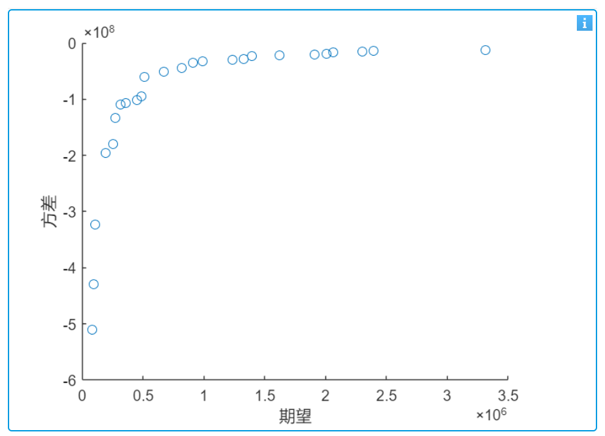

下面的图片是7年来的总产量图

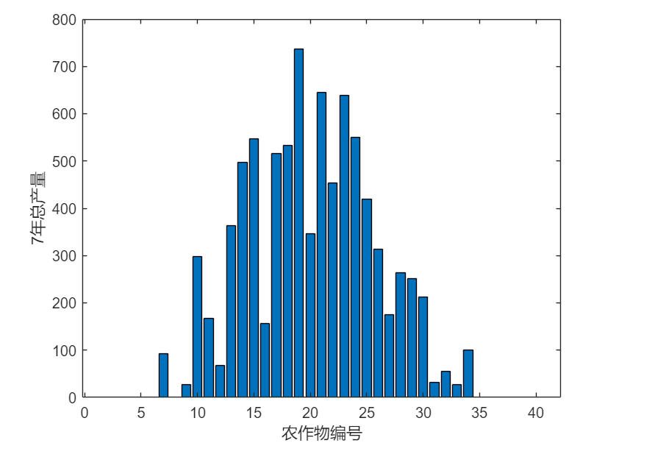

根据鲁棒优化模型

问题二最优解：

|  |  |  |  |  |  |  |
| --- | --- | --- | --- | --- | --- | --- |
| 2024 | 2025 | 2026 | 2027 | 2028 | 2029 | 2030 |
| 9647195 | 24821351 | 11778156 | 24543105 | 7743258 | 22303506 | 9009955 |

问题三结果：

相关性的分析：

我们先对所需处理的数据进行热力图的分析，在下面的热力图之中，我们对于亩产量，种植成本和销售单价这些数据入手，先对这些数据进行一个总的预处理之后，再根据预处理之后的数据来进行热力图的绘画，从而观测一些数据之间的关联程度：

我们运用这个公式进行相关的矩阵的处理：

、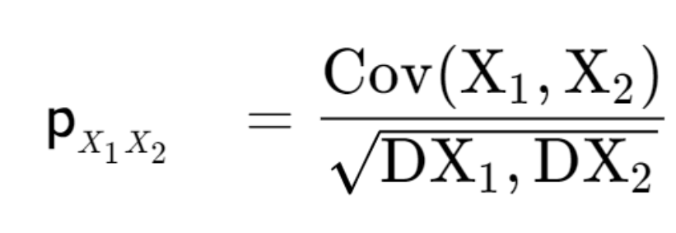

下面是我们获得的热力图：



多元线性回归的分析：

我们之后再用每一亩地的产量作为自变量，销售单价处理之后的中间值作为因变量，还有每一亩地的成本也作为因变量绘制了下面的回归线性图：

Y= β0 + β1*X（单价） +β2*X（成本）

在对问题三进行相关性分析的时候，我们获得了两幅线性回归图

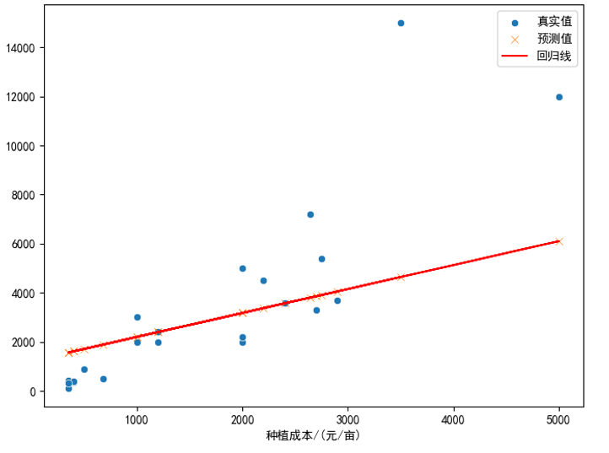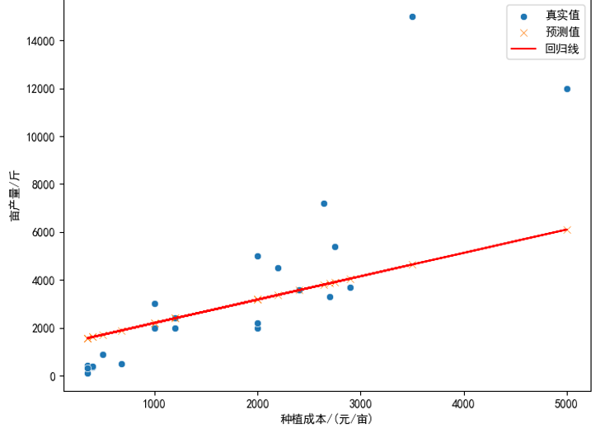

在这里我们组选取了部分的数据来进行处理，之后带入代码；通过训练回归模型还有计算结果之后我们得到了一个公式：

**Y = 2.73554 +0.0036*X（成本）**

之后我们导入多组数据进行模型的可行性检验，经过检验我们得出的结论是模型是正确的，于是我们开始进行下一步求出问题三之中的最优解的问题。获得了下面这些数据：

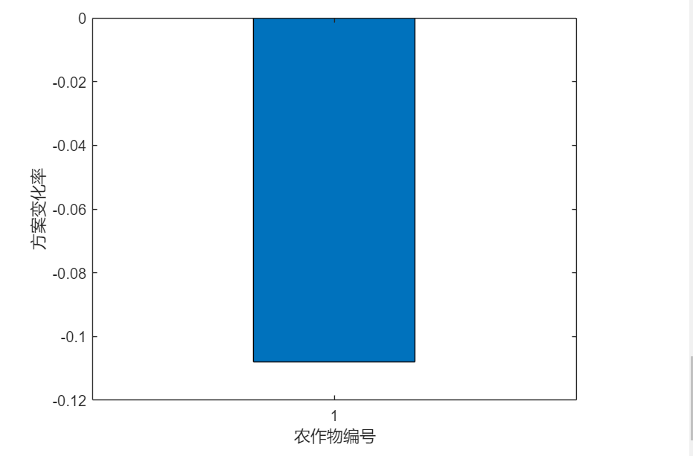

问题三最优解：

|  |  |  |  |  |  |  |
| --- | --- | --- | --- | --- | --- | --- |
| 2024 | 2025 | 2026 | 2027 | 2028 | 2029 | 2030 |
| 10637769 | 24595052 | 6319815 | 26169824 | 8935070 | 25090306 | 7615172 |

六．文献引用

1. .马婧嘉,李雅茹,雷萍,等.基于人工神经网络和遗传算法优化用于栽培皱环球盖菇的农业废弃物培养基[J/OL].菌物学报,1-13[2024-09-08].https://doi.org/10.13346/j.mycosystema.240134.
2. [1]李炳泽.基于鲁棒双层多目标规划的农业水资源优化配置模型构建与应用[J].乡村科技,2023,14(11):130-132.DOI:10.19345/j.cnki.1674-7909.2023.11.035.
3. 张贺,张峰.基于蒙特卡罗模拟技术的投资项目风险量化分析[J].建筑经济,2024,45(S1):209-213.DOI:10.14181/j.cnki.1002-851x.2024S1209.